‘’OD GÓR DO MORZA’’ ZABAWA MUZYCZNO- PLASTYCZNO- RUCHOWA
1- JESTEŚCIE GOTOWI? ZACZYNAMY. Na początek posłuchajcie fajnej piosenki o górach, śpiewajcie refren, słuchajcie co należy zabrać w góry, aby odbyć bezpieczna przygodę. https://www.youtube.com/watch?v=FDY3HNRUaeE
2. A teraz posłuchajcie wierszyka Iwony Róży Salach „Wycieczka”
‘’Pojedziemy na wycieczkę: wrr, wrr, wrr,
wezmę misia i bułeczkę: mniam, mniam, mniam.
Autem szybko wyruszamy: tur, tur, tur,
cały wielki świat zwiedzamy: tup, tup, tup.
Tak się kręci kierownica: brum, brum, brum,
a tak światem się zachwycam: ach, ach, ach.
Wycieraczki tak mrugają: i, i, i, a tak w radiu jazz śpiewają: daba, daba, daba,
A gdy wszystko już zwiedzimy, to do domu powrócimy.
Posiedzimy chwilę w kątku i zaczniemy od początku.
Pojedziemy na wycieczkę …
3. Dzieci starają się zapamiętać słowa i powtarzać razem z rodzicem.
4. Zabawa relaksacyjna Odpoczynek na łonie natury. https://www.youtube.com/watch?v=tnEaLtL0Gx8
słuchamy i odpoczywamy, prowadząca spokojnie opowiada na tle muzyki.
„Postanowiliśmy wspólnie wybrać się do lasu. Spakowaliśmy nasze plecaki i dziarsko wyruszyliśmy przed siebie. Wsiedliśmy do pociągu, który zatrzymał się w miejscowości USTROŃ Ponieważ dzień był słoneczny, zrobiliśmy sobie spacer. Po dotarciu na miejsce naszym oczom ukazała się piękna i cicha polana. Nie było tam nikogo. Słychać było tylko śpiew ptaków i szum drzew. Rozłożyliśmy koce i położyliśmy się na nich, obserwując, jak na niebie wolno przesuwają się chmury. Zasnęliśmy. Po jakimś czasie obudziło nas kapanie kropel deszczu. Szybko zebraliśmy nasze rzeczy i pobiegliśmy do pociągu, który zawiózł nas do drugiego końca Polski. Nad morze Bałtyckie.

5. Pokazujemy teraz wizytówkę morza, omawiamy z dzieckiem, mówimy o falach ,wspomnieniach.....

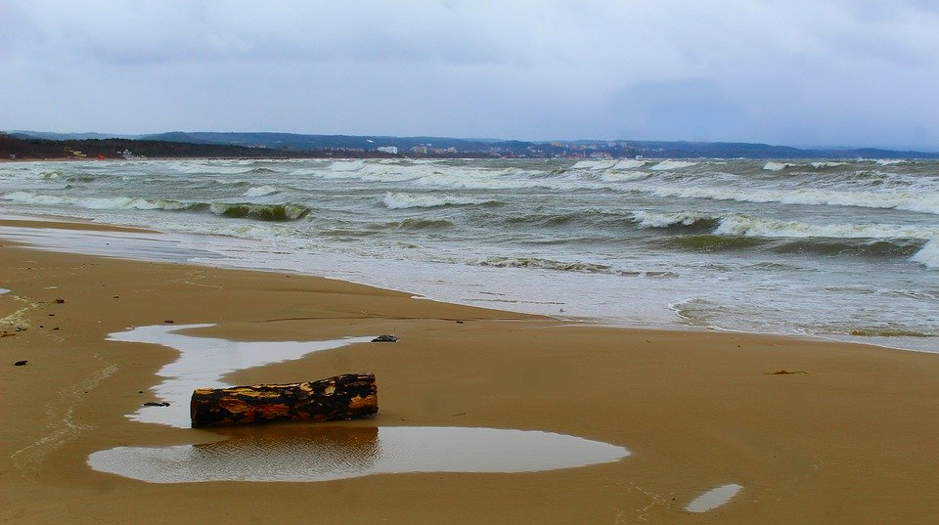
6.Zabawa plastyczna ’’FALE MORZA’’. W kubku, lub na tacy mieszamy klej z niebieską farbą plakatówką pędzlem , następnie dziecko pokrywa kartkę papieru( najlepiej brystol) tak przygotowaną klejówką.. Drugim końcem pędzla lub zużytą szczoteczką do zębów, grzebieniem rysujemy na podkładzie farby fale, rybki..... DLA CHĘTNYCH można ponownie włączyć nagranie muzyki relaksującej lub piosenkę o morzu https://www.youtube.com/watch?v=uYMe4FL23Vg
Dziękuję Wam za wspaniałą pracę pani Iza f
Jak praca dobrze wyschnie możecie ( starsze dzieci) wyciąć na końcówkach kartki fale.

